第1章 了解Java
Java是由Sun公司于1995年5月推出的Java程序设计语言和Java平台的总称。
Java语言是当今非常流行的一种面向对象编程语言，具有跨平台、可移植、分布式、简单、可扩展等诸多特性。Java发展至今不仅代表一门程序语言，更多的是一种软件开发平台，目前已经演化出了Java SE、Java EE和Java ME等3个版本。
Java凭借其易学易用，以及功能强大等特点，深受开发人员所青睐。它不仅可以进行桌面应用、Web应用、分布式系统及嵌入式系统等应用程序开发，并且应用领域也较为广泛。
本章学习目标
- 了解Java语言
- 了解Java软件平台
- Java运行流程
- 介绍JVM
- 介绍Java API
- 了解JDK 7


1.1 Java简介
初识Java的用户，可能感觉蒙着一层浓浓的面纱，甚至只知道Java是一种编程语言，而对其他一无所知。那么，下面将揭开这一层面纱，并深入地了解Java语言及平台内容等。

1.1.1 Java语言的发展
1991年，Sun公司的James Gosling、Bill Joe等人，为一些消费性电子产品而设计的一个名为Oak（橡树的意思）软件的通用环境。他们最初的目的只是为了开发一种独立于平台的软件技术，而在网络出现之前，没有引起人们的注意。
直到1994年，随着互联网和万维网（World Wide Web，WWW。）的飞速发展，他们用Java编制了HotJava浏览器，得到了Sun公司首席执行官Scott McNealy的支持，Hot Java浏览器得以研发和发展。因为促销和法律的原因，1995年Oak更名为Java。从此，Java被广泛接受并推动了Web的迅速发展，常用的浏览器现在均支持Java Applet。
Sun公司虽然推出了Java，但这只是一种语言，若要开发出复杂的应用程序，必须要有一个的强大的开发库支持才行。因此，Sun公司在1996年发布了JDK1.0。这个版本包括了两部分：运行环境（即JRE）和开发环境（即JDK）。运行环境包括了核心API、集成API、用户界面API、发布技术和Java虚拟机（JVM）5个部分。
随后，计算机产业的各大公司，如IBM、Apple、DEC、Adobe、HP、Oracle和Microsoft等，相继从Sun公司购买了Java技术许可证，开发相应的产品。
1998年，Sun公司发布了JDK 1.2，也是Java的历史上最重要的一个JDK版本。这个版本标志着Java已经进入Java2时代。
Java2在语言体系上，分成了J2EE、J2SE和J2ME 3大块，还增加了很多新的特性。其中，Swing类（图形库）最吸引眼球，另外还在多线程、集合类和非同步类上做了大量的改进。除此之外，Java2不仅兼容智能卡和小型消费类设备，还兼容大型服务器系统等等。
Java2对Java进行了技术革命性的变化，并且这些变化一直沿用到现在，对Java的发展影响深远。
2000年，Sun公司推出JDK 1.3版本，主要表现在一些类库上（如数学运算、新的Timer API等）、JNDI（Java Naming and Directory Interface，Java命名和目录接口）接口方面增加了一些DNS、JNI（Java Native Interface，Java本地调用）的支持，使Java可以访问本地资源、支持XML，以及使用了新的Hotspot虚拟机。
2002年，Sun公司发布了JDK 1.4版本，JDK历史上最为成熟的版本。在JDK 1.4版本中，Sun公司针对Hotspot虚拟机的锁机制进行了改进，使JDK 1.4的性能有了质的飞跃。
2004年，Sun公司发布了JDK 1.5版本，并改名为J2SE 5.0。该版本更注重其易用性，增加了诸如泛型、增强for语句、可变数目参数、注释（Annotations）、自动拆箱（Unboxing）和装箱等功能，同时，也更新了企业级规范，如通过注释等新特性改善了EJB（Enterprise Java Bean，译服务器端组件模型）的复杂性，并推出了EJB 3.0规范。同时又针对JSP的前端界面设计而推出了JSF（Java Server Faces）。
2005年，JavaOne大会召开，Sun公司公开Java SE 6，也就是JDK 1.6版本，也称为Java 6.0（或者JDK 6.0）。此时，Java的各种版本被更名，并取消其中的数字2，如J2EE更名为Java EE，J2SE更名为Java SE，J2ME更名为Java ME。2006年，Sun公司发布JRE 6.0
2009年，Oracle（甲骨文）宣布收购Sun公司。Oracle公司预计2011年发布JDK 7.0（无Lambda，Jigsaw和部分Coin），2012年下半年发布JDK 8.0（包括Lambda，Jigsaw和Coin剩下的部分）。

1.1.2 Java平台
Java平台由Java虚拟机（Java Virtual Machine）和Java应用编程接口（Application Programming Interface，API）构成。Java应用编程接口为Java应用提供了一个独立于操作系统的标准接口，可分为基本部分和扩展部分，其结构如图1-1所示。
在硬件或操作系统中，安装一个Java平台之后，其Java应用程序就可运行，这样Java程序可以只编译一次，就可以在各种系统中运行。目前，常用的Java平台基于JDK 1.5版本，可分为如下3个平台。
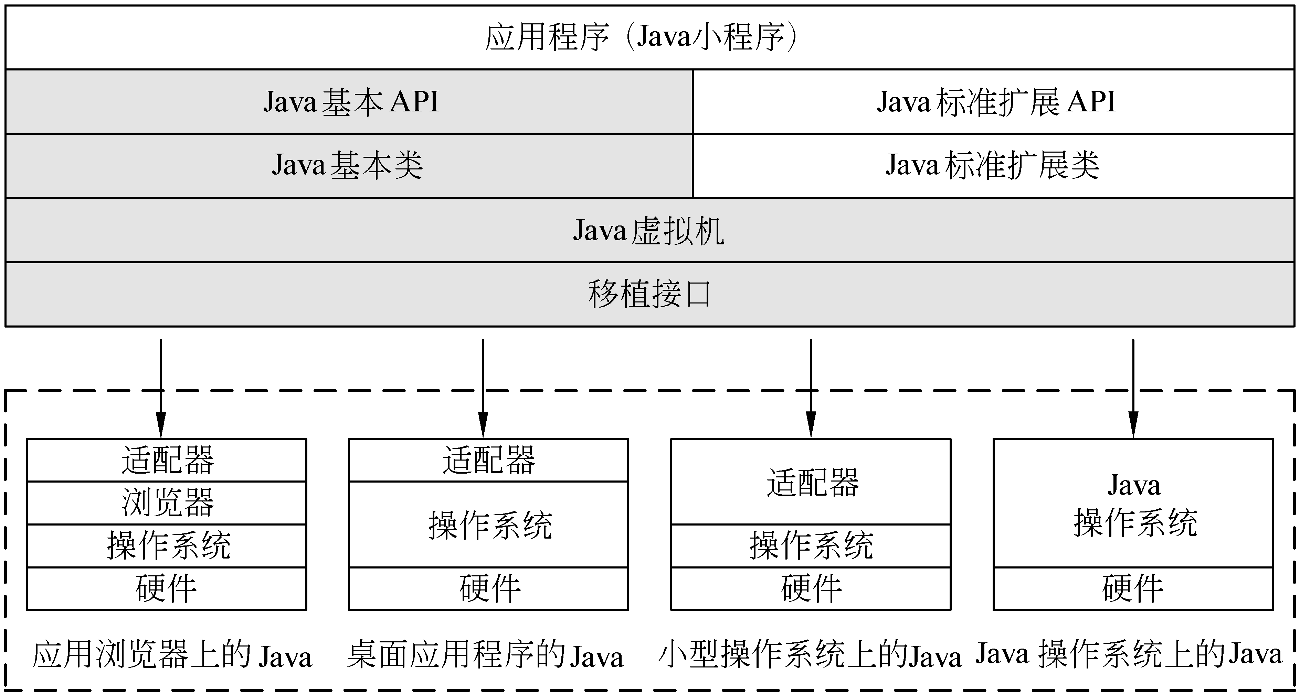
图1-1 Java平台结构
1．Java SE平台
Java SE（Java Platform，Standard Edition，Java平台标准版）允许开发和部署在桌面、服务器、嵌入式环境和实时环境中使用的Java应用程序。同时，为Java EE提供了Java Web 服务开发的类，也是Java EE的基础。
Java SE可分为JVM（虚拟机）、JRE（运行环境）、JDK和Java语言4个主要部分，其中JVM和JDK都包含在Java的运行环境（JRE）中。而Java语言只是Java SE的一部分，除此之外，Java还提供了庞大的API类库，如数字类处理、字符串处理、网络组件、用户窗口等等。Java SE的组成结构，如图1-2所示。
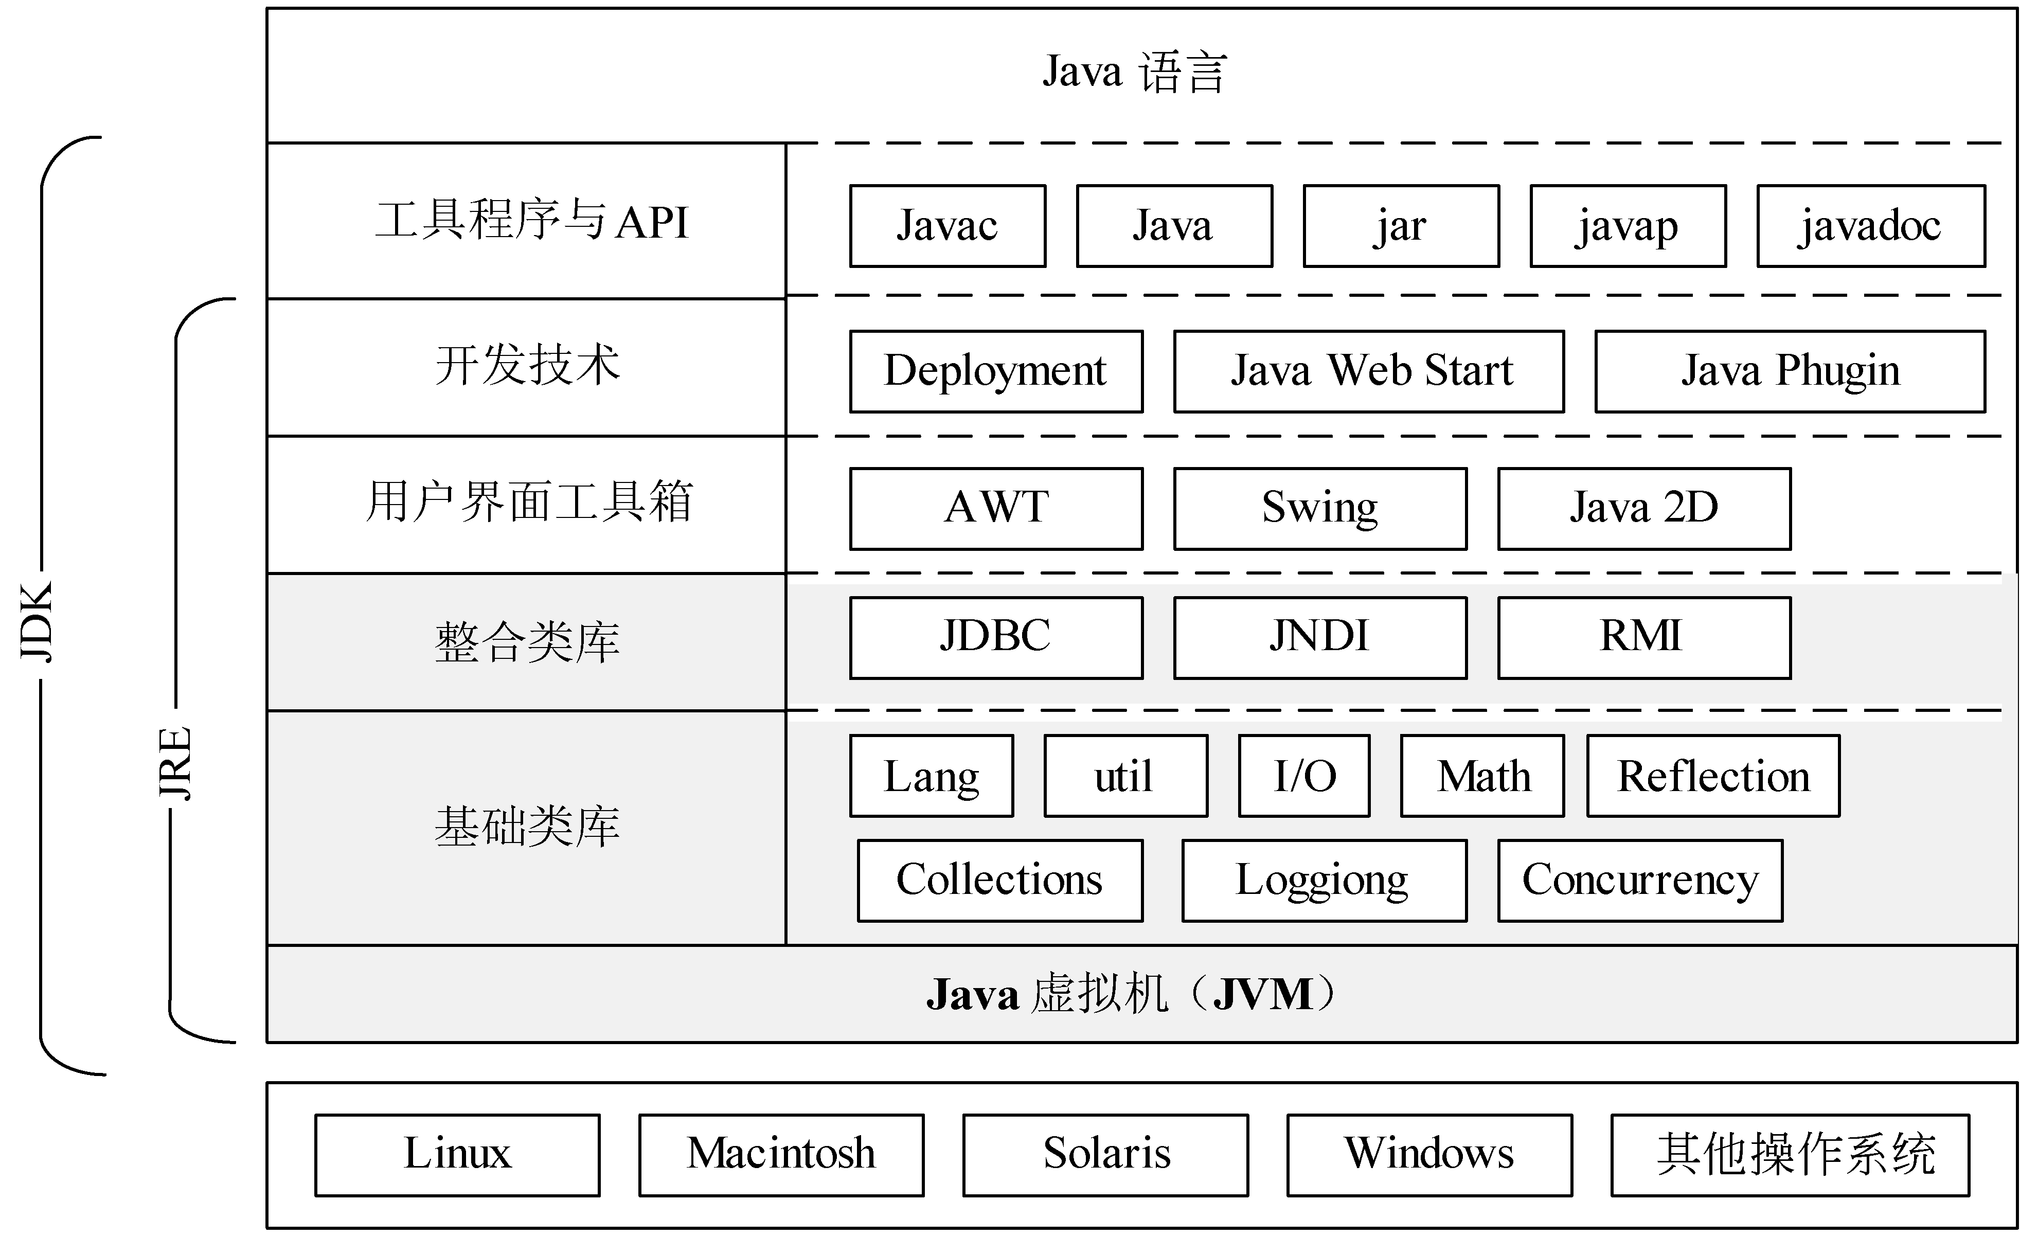
图1-2 Java SE组成结构图
2．Java EE平台
Java EE（Java Platform，Enterprise Edition，Java平台企业版），帮助开发和部署可移植、健壮、可伸缩且安全的服务器端Java应用程序。Java EE是在Java SE的基础上构建的，它提供对EJB（Enterprise JavaBeans）、Java Servlets API、JSP（Java Server Pages）以及XML技术的全面支持。Java EE可以用来实现企业级的SOA（service-oriented architecture，面向服务体系结构）和Web 2.0应用程序，图1-3所示为Java EE 5.0系统架构。
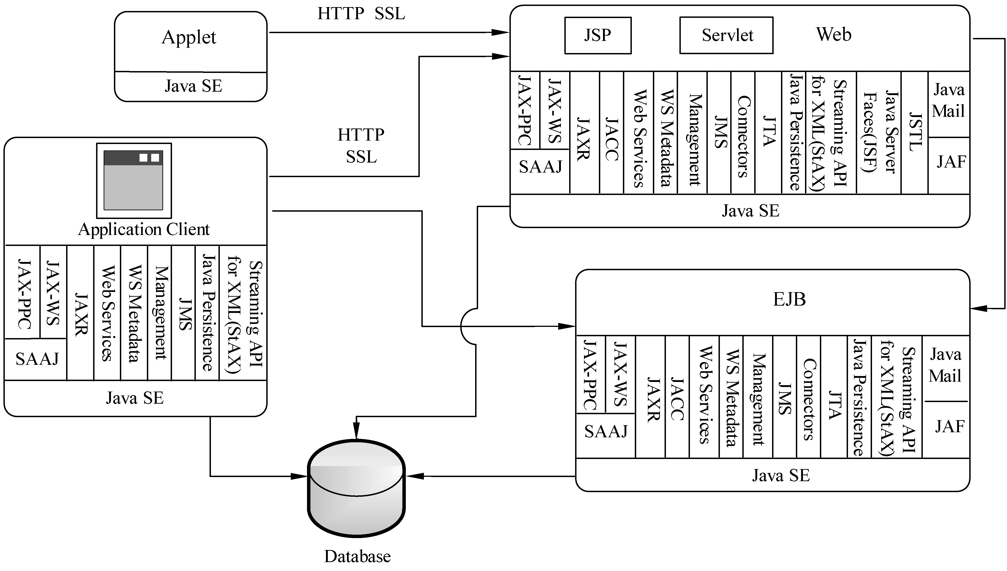
图1-3 Java EE 5.0系统架构
3．Java ME平台
Java ME（Java Platform，Micro Edition ，Java平台微型版）一般为移动设备和嵌入式设备提供一个健壮且灵活的应用程序运行环境，如手机、PDA、电视机顶盒和打印机等等。
Java ME包括灵活的用户界面、安全模型、许多内置的网络协议以及对可以动态下载的联网和离线应用程序的丰富支持。基于Java ME规范的应用程序只需编写一次，就可以用于许多设备，而且可以利用每个设备的本机功能。

1.1.3 Java的特点
Java是Sun公司推出的新一代面向对象程序设计语言，由于具有移植性、安全性、分布式等诸多特点，其应用范围比较广泛。并且，Java特别适合于Internet应用程序开发，下面将介绍Java的特点。
1．简单性
从某种意义上讲，Java语言是C及C++语言的一个变种，非常类似于C++风格。因此，C++程序员可以很快就掌握Java编程技术。
另外，Java语言对C++语言进行了简化和提高，如摒弃了C++中容易引发程序错误的地方，如指针和内存管理。Java还增加了自动内存收集功能，虽然让系统变得稍微复杂了一些，但简化了Java程序的工作。
Java为协助开发独运行在小型机器上的软件，提供了丰富的类库。Java的基本解释器和对象类支持约占40KB空间，若增加基本的标准程序库和线程支持则需增加约175KB。
2．面向对象性
Java吸取了C++面向对象的概念，将数据封装于类中，实现了程序的简洁性和便于维护性。面向对象编程提供了很大的灵活性、模块化和可以重复使用性。
Java语言的程序设计集中于对象及接口上，并提供了简单的类机制以及动态的接口模型。Java类的继承关系是单一的非多重的，一个子类只有一个父类，子类的父类又有一个父类。但是，通过继承机制，子类可以使用父类所提供的方法，实现程序的复用性。
3．分布式
若要想与多个用户或客户机共享一个中央资源（如一个数据库）时，就会使用分布式计算。分布式计算用来利用多个系统的组合计算能力，比在单个系统上更有效或更快地解决问题。
Java包括一个支持HTTP和FTP等基于TCP/IP协议的子库。Java可以通过RMI和JNDI等技术，是建立分布式Java应用程序的方便途径。任意两台计算机之间的通讯完全由RMI负责，调用远程计算机上的对象就像调用本地对象一样方便。
4．健壮性
通过Java编写的程序具有多方面的可靠性，如程序前期的问题检测、后期动态的（运行时）检测，并消除了有出错倾向的状态等。Java与C++最大的区别，在于Java采用的指针模型可以消除重写内存和损坏数据的可能性。
一般的语言程序都是在运行过程中，才能检测一些程序错误的内容。而Java编译器能够在程序编写过程中，检查程序在编译和运行时的错误，如类型检查帮助检查出许多开发早期出现的错误。
Java还实现了真数组，避免了覆盖数据的可能。这些功能特征大大缩短了开发Java应用程序的周期。
5．结构中立性
Java编译器通过生成与特定的计算机体系结构无关的字节码指令来实现这一特性。编译生成一个体系结构中立的字节码（Byte-Code）目标文件格式，这是一种编译过的代码，只要有Java运行时系统，就可以在许多处理器上运行。
字节码（Byte-Code）格式语言不仅可以很容易地在任何机器上解释执行，而且还可以迅速地翻译成本地机器的代码。
6．安全性
Java不需要使用指针构造诸如字符串、数组这样的结构。如果必要的话，它也能够具有指针的能力，如链表。Java永远不会存取一个“坏的”指针，造成内存分配的错误，也不必防范内存泄漏。
另外，使用Java创建浏览器时，语言功能和浏览器本身提供的功能结合起来，使它更安全。并且，在编写Java代码时，还需要过很多次的测试，经过代码校验、检查代码段的格式、检测指针操作、对象操作等等。
7．可移植性
Java与体系结构无关，如大多数编译器产生的目标代码只能运行在一种CPU上，即使支持多种CPU的编译器，也不能同时适合多种CPU的目标代码（J-Code）。
而Java解释产生的目标代码是针对一种并不存在的CPU，即Java虚拟机。Java虚拟机避免了不同CPU之间的差别，使J-Code能运行于任何具有Java虚拟机的机器上。
因此，Java程序可以方便地移植到不同的计算机中，并且Java的类库也实现了针对不同平台的接口。
8．解释器
Java解释器相当于运行Java字节码的CPU，但该CPU不是通过硬件实现的，而是用软件实现的。Java解释器实际上是特定的平台下的一个应用程序。只要实现了特定平台下的解释器程序，Java字节码就能通过解释器程序在该平台下运行，这是Java跨平台的根本原因。
简单地讲，Java解释器是把在java虚拟机上运行的目标代码（字节码）解释成为具体平台的机器码的程序。
一般用户可以在JDK或JRE的Bin目录中，看到有Java.exe和Javac.exe文件。其中，Javac.exe是编译器，而Java.exe是解释器。运行Java程序时，是先用Javac.exe编译器进行编译代码，然后用Java.exe解释器进行代码解释。而代码一经编译成功后，就可以直接用Java.exe随处解释运行。
9．高效性
前面已经介绍过，Java程序代码被编译成字节码（Byte-Code）格式，字节码格式在设计上即已考虑了机器码的产生，因此实际的机器码生成程序相当简单。
另外，Java已经拥有与C/C++同样，甚至更好的运行性能，直接使用解释器1秒钟内，可调用300 000个过程。翻译目标代码的速度与C/C++的性能不相上下。
10．多线程
Java多线程是Java语言中一个非常重要的部分，尤其是在Java 5.0之后，Java对多线程做了很多扩展，大大增强了Java多线程编程的能力。
线程是程序执行流的最小单元，也是进程中的一个实体，是被系统独立调度和分派的基本单位。线程是程序中一个单一的顺序控制流程。在单个程序中同时运行多个线程完成不同的工作，称为多线程。
Java实现的多线程技术，比C/C++更强健。例如，在打开浏览器时，显示网页内容等待时间较长，而多线程技术可以用一个线程来图片，而另外线程显示网页文本信息等，这样显示网页的速度会非常快。
11．动态性
Java动态特性是其面向对象设计方法的扩展，允许程序动态地装入运行过程中所需要的类。在C++程序设计过程中，每当在类中增加一个实例变量或一种成员函数后，引用该类的所有子类都必须重新编译，否则将导致程序崩溃。
而Java编译器不是将对实例变量和成员函数的引用编译为数值引用，而是将符号引用信息保存在字节码中下传递给解释器，再由解释器在完成动态连接类，然后将符号引用信息转换为数值偏移量。这样，对类中的变量和方法进行更新时就不至于影响现存的代码。解释执行字节码时，这种符号信息的查找和转换过程仅在一个新的名字出现时才进行一次，随后代码便可以全速执行。
如果程序连接了网络中另一系统中的某一类，该类的所有者也可以自由地对该类进行更新，而不会使任何引用该类的程序崩溃。
Java还简化了使用一个升级的或全新的协议的方法。如果系统运行Java程序时遇到无法处理的程序，Java能自动下载所需要的功能程序。

1.2 深入熟悉Java
通过上述内容，读者已经对Java及Java语言有所了解，但在学习Java语言之前，先来深入的了解一下Java工作原理，以及Java虚拟机工作原理。通过对下面内容的学习，可以很清楚的认识到Java语言是如何在Java平台中运行的。

1.2.1 Java运行流程
用Java可以编写各种各样的程序，并应用于不同的平台及操作系统上，如应用程序、Web程序等等。而无论开发什么样的程序，Java的运行流程大致相同，如图1-4所示。
从图1-4中可以清楚了解到，首先编写的代码为Java源程序，以.java为扩展名的文件。而在编写Java源程序时，除通过一些Java开发工具外，还可以直接在文本编辑器中直接编写代码，并将扩展名更改为.java即可，如Windows操作系统中的记事本。
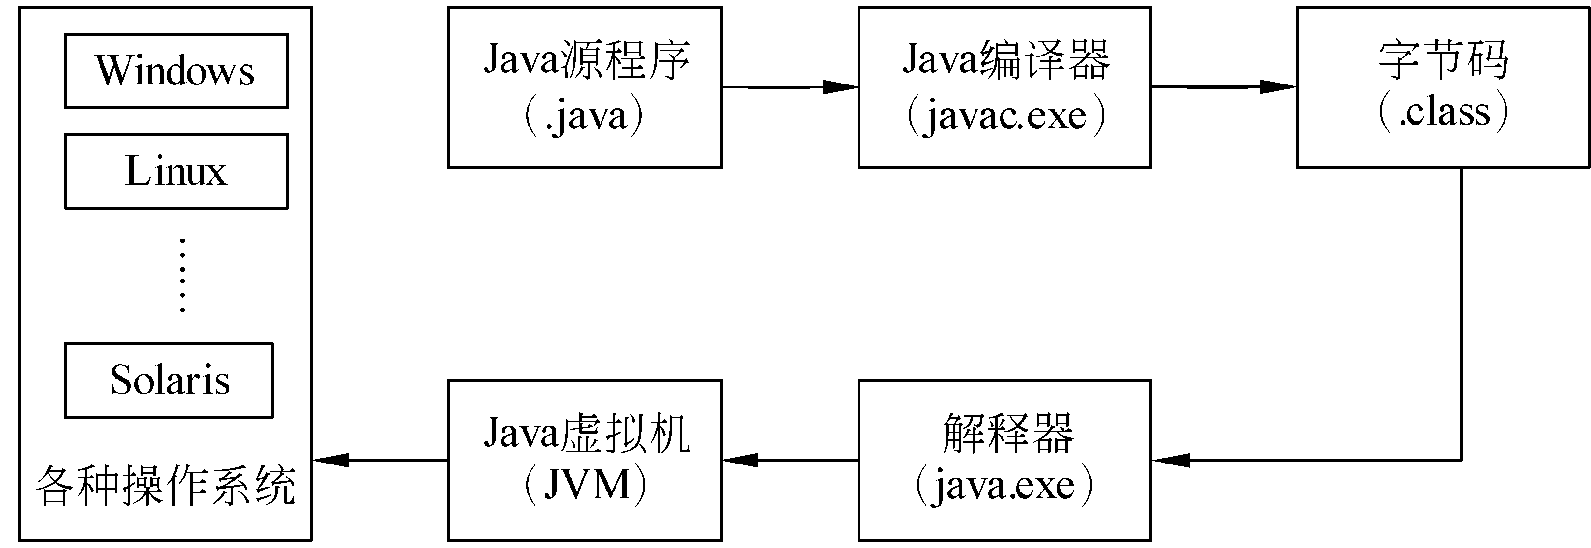
图1-4 Java程序运行流程
当Java源程序编写完之后，就可以通过Java编译器编译代码。Java编译器读取Java源程序并翻译成Java虚拟机通过读懂的指令集合，并以字节码格式保存该文件，其扩展名为.class文件。
其次，Java解释器通过读取字节码文件，并取出指令集合，翻译成计算机可以识别的机器码。而读取字节码时，运行的平台是Java虚拟机。只要计算机操作系统中安装有Java虚拟机，无论是什么样的操作系统，都可以运行字节码文件，也就是运行该程序。

1.2.2 JVM介绍
JVM（Java Virtual Machine，Java虚拟机）是软件模拟的计算机，可以在任何处理器上安全兼容地执行保存在.class文件中的字节码。事实上，Java是一种技术，由Java语言、Java类、Java虚拟机和Java应用程序接口（Java API）4方面组成，关系如图1-5所示。
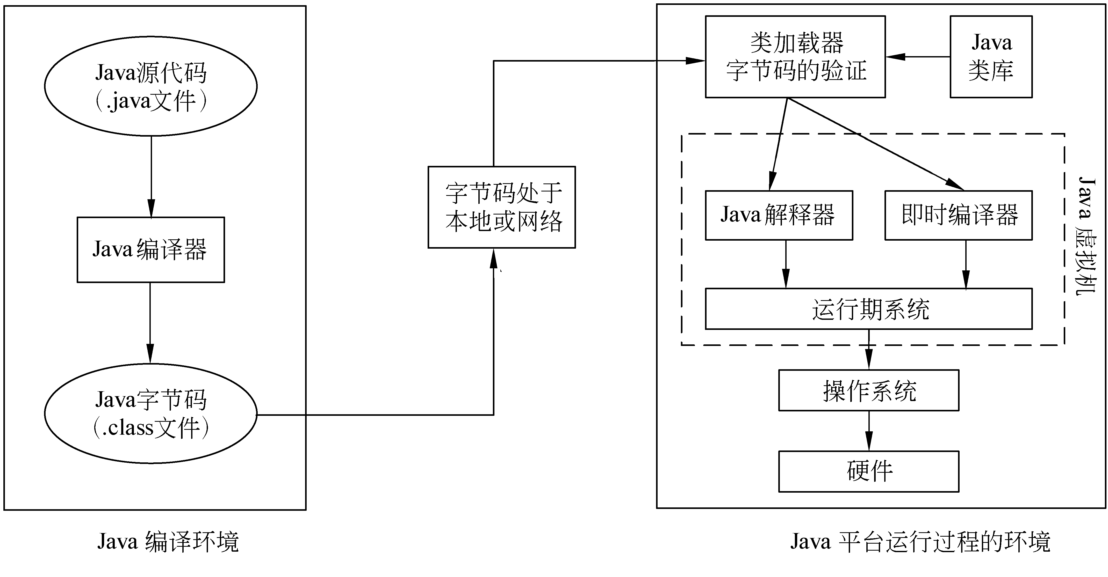
图1-5 Java技术4个方面的关系
当Java源代码编译成字节码文件之后，将被装入内存。字节码一旦进入虚拟机，它就会被解释器解释执行，或者被即时编译器有选择的转换成机器码执行。简单地讲，Java平台由Java虚拟机和Java应用程序接口搭建，Java语言是进入这个平台的通道，用Java语言编写并编译的程序可以运行在这个平台上。
在Java平台中，Java虚拟机（JVM）处在核心的位置，是程序与底层操作系统之间的桥梁。它的下方是移植接口，由适配器和Java操作系统两部分组成。其中，依赖于平台的部分称为适配器；JVM通过移植接口在具体的平台和操作系统上实现。

1.2.3 Java中Application与Applet
Java语言是一种半编译、半解释的语言。Java程序分为Java Application和Java Applet两种。
Java Application（Java应用程序）运行于本计算机，与本机用户交互，完成一定的功能，如像常用的Office（办公软件）、操作系统中的计算器、Windows录音机等都属于应用程序。
Java Applet（也称Java小程序）是运行于各种网页文件中，用于增强网页的人机交互、动画显示、声音播放等功能的程序。Java Applet存储在服务器上，客户端在访问时下载它，并在客户端上执行，同样完成某种功能（大部分是进行图形化交互的功能）。
从上述内容，可以了解到这两种程序类型有一定的区别，具体来说应用程序在组成结构和执行机制上有一定的差异，主要体现以下几个方面。
- 运行方式不同
Java Applet程序不能单独运行，必须嵌入于一个用HTML语言编写的网页，通过与Java兼容的浏览器来控制执行。Java Application是完整的程序，可以独立运行，只要有支持Java的虚拟机，就可以独立运行。
- 运行环境不同
Java Application程序被编译以后，通过任意操作系统中的Java虚拟机，都可以边解释边执行。而Java Applet必须通过网络浏览器或者Applet观察器才能执行。
- 程序结构不同
在Java Application程序中，必定含有一个并且只有一个main方法类（被称为主类）。程序执行时，首先寻找main方法类，并以此为入口点开始运行。也就是说，Java Application程序都含有一个主类。
而Java Applet程序则不包含main方法类，这也正是Applet程序不能独立运行的原因。虽然Java Applet程序没有main方法类，但Java Applet程序一定有一个从java.applet派生的类。
- 构建界面不同
Java Applet程序可以直接利用浏览器，或Applet Viewer提供的图形用户界面，而Java Application程序则必须通过Java Swing（一个用于开发Java应用程序用户界面的开发工具包。）编写代码来构建自己的图形界面。
- 受限不同
Java Application程序可以设计成能进行各种操作的程序，包括读/写文件的操作。而Java Applet程序只能使Web页面具有动态多媒体效果和交互性能，不能对计算机的磁盘文件进行读/写操作。
综上所述，Java Applet和Java Application程序针对应用领域的方向不同，所以Java Application程序一般是在本地机上运行，而Java Applet程序都在服务器运行，可以根据本地机的请求被下载到本地机，然后才在本地机上运行。

1.3 Java API介绍
API（Application Programming Interface，应用程序编程接口）是一些预先定义的函数，目的是提供应用程序与开发人员基于某软件或硬件的以访问一组例程的能力，而又无需访问源码，或理解内部工作机制的细节。API除了有“应用程序接口”的意思外，还特指API的说明文档，也称为帮助文档。
Java API是Java运行库的集合，它提供了一套访问主机系统资源的标准方法。Java API包括一些重要的语言结构以及基本图形、网络和文件I/O。运行Java程序时，首先虚拟机要加载Class程序（字节码）文件所使用的Java API类文件，所有被装载的类文件（包含应用程序中和Java API中提出的）和所有已经装载的动态库（包含本地方法）共同组成了运行在Java虚拟机上的整个程序。
由于Java API类文件已经调用了本地方法，所以Java程序就不需要再调用本地方法了。只需要Java API类文件与底层适配器和操作系统进行访问，对Java程序而言，无论平台内部如何，Java API都会有同样的表现和预测的行为。
Java API在Java安全性模型方面也有贡献。当Java API的方法进行任何有潜在危险的操作之前，如对本地磁盘进行写操作，都会通过查询访问控制器（一个执行栈检验的类）来检验是否得到了授权。

1.4 什么是JDK 7
JDK（Java Development Kit）是Sun Microsystems针对Java开发人员的产品。自从Java推出以来，JDK已经成为使用最广泛的Java SDK。JDK是整个Java的核心，包括了Java运行环境，Java工具和Java基础的类库。

1.4.1 JDK 7介绍
Java开发工具（JDK）是许多Java专家最初使用的开发环境，其核心Java API是一些预定义的类库，开发人员需要用这些类来访问Java语言的功能。在JDK工具库中，有7种主要程序。
- Javac Java编译器，将Java源代码转换成字节码。
- Java Java解释器，直接从类文件执行Java应用程序字节代码。
- Appletviewer 小程序浏览器，一种执行HTML文件上的Java小程序的Java浏览器。
- Javadoc 根据Java源码及说明语句生成HTML文档。
- Jdb Java调试器，可以逐行执行程序，设置断点和检查变量。
- Javah 产生可以调用Java过程的C过程，或建立能被Java程序调用的C过程的头文件。
- Javap Java反汇编器，显示编译类文件中的可访问功能和数据，同时显示字节代码含义。
JDK 7（也称为Java SE 7）是Java平台下一代JDK工具库，根据Open JDK功能列表的显示，包含以下功能。
- 更新了并发和集合。
- 椭圆曲线加密技术。
- 前向移植Java SE 6u10部署特性：Java内核、Quickstarter等。
- JAXB、JAXP和JAX-WS API升级。
- 在任何Java类型上的注解，自动资源管理，二进制字面量，闭包，为模块化编程提供语言和虚拟机支持，Switch语句支持字符串，泛型实例类型推断，整型字面量下划线支持等。
- 为Java SE 6u10图形功能提供了新的平台API：重量级/轻量级组件的混合、半透明和任意形状的窗口。
- 新的Swing组件，将包含JXDatePicker、JXLayer装饰构件。
- Swing新的Nimbus外观。
- NIO.2（新的I/O，第二代）。
- 在Solaris上支持套接字定向协议（Sockets Direct Protocol，SDP）和流控制传输协议（Stream Control Transmission Protocol，SCTP）。
- 支持Unicode 5.1。
- 升级了类加载器架构，包括了一个关闭URLClassLoader的方法。
- 增强虚拟机的压缩64位对象指针、新的G1垃圾回收器、对非Java语言的支持（InvokeDynamic）。
- 为Java 2D提供的XRender管道。

1.4.2 编译和解释命令
在对Java源文件进行编译和解释之前，需要先创建Java源文件。而编写Java应用程序文件非常简单，一般可以分为下面3个步骤。
1．创建Java源文件
在前面已经介绍过，创建Java源文件，并依赖指定的开发工具。通过一般的文本编辑器工具，都可以进行源代码编写工作。例如，在【程序】|【附件】中，执行【记事本】命令，并打开【记事本】窗口，并输入Java源代码，如图1-6所示。
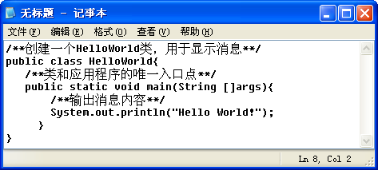
图1-6 记事本输入代码
Java源代码如下：

/**创建一个HelloWorld类，用于显示消息**/
public class HelloWorld{
/**类和应用程序的唯一入口点**/
public static void main(String []args){
/**输出消息内容**/
System.out.println("Hello World!");
}
}

然后，在【记事本】窗口中，执行【文件】|【保存】命令，如图1-7所示。并在弹出的【另存为】对话框中，输入【文件名】为“HelloWorld.java”，单击【保存】按钮，如图1-8所示。
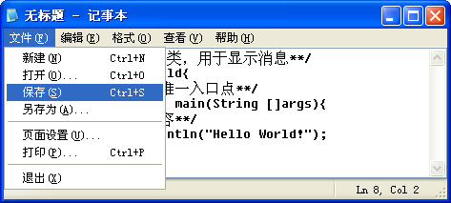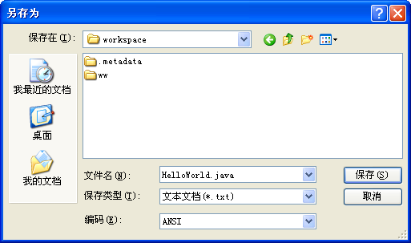
图1-7 保存文件 图1-8 输入文件名
在编写源代码及保存文件时，对初学用户需要注意以下内容。
- 源文件的名称一定要和类的名称保持一致。
- 源文件的扩展名必须是.java。
- Java语言区分大小写，如HelloWorld、Helloworld、helloworld等是不一样的 名称。
- 空格只能是半角空格符或是Tab字符。
2．编译源程序（生成.class文件）
源程序编写好之后，执行【程序】|【附件】|【命令提示符】命令，并输入“F:”以更改盘符，按回车键，如图1-9所示。
然后，再输入“cd workspace”命令，进入到workspace文件夹中，如图1-10所示。
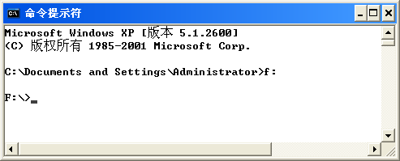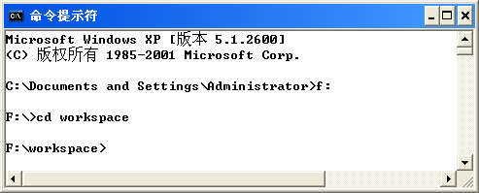
图1-9 更改盘符 图1-10 更改目录
其次，在该提示下，输入“javac HelloWorld.java”命令，并按回车键，对源代码文件进行编译操作，如图1-11所示。
源代码被编译之后，将在workspace文件夹中，自动生成一个名为“HelloWorld.class”的文件，如图1-12所示。
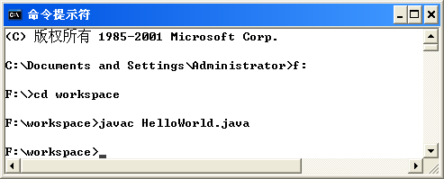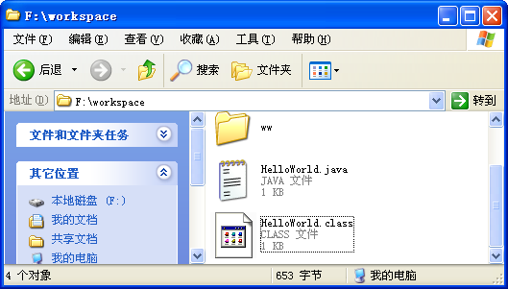
图1-11 编译源文件 图1-12 生成.class文件
3．解释程序文件
生成字节码文件后，通过Java解释器，即可取出指令并将其翻译成计算机能执行的代码。例如，在【命令提示符】窗口中，输入“java HelloWorld”命令，并按回车键，如图1-13所示。
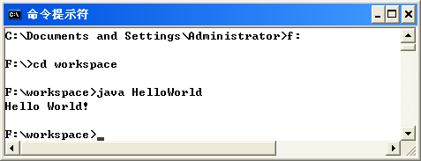
图1-13 显示程序内容

1.4.3 生成帮助命令javadoc
javadoc是一个java API文档生成工具，存在于JDK安装目录下的bin目录中。当项目完成后，一般都需要将源码打包成Javadoc文档交给客户，其中Javadoc的用法如下。

javadoc [options] [packagenames] [sourcefiles] [@files]

其中，options为javadoc命令的选项；packagenames为软件包名称；sourcefiles为源文件。其参数内容如下：
- overview<文件> 读取HTML文件的概述文档。
- public 仅显示公共类和成员。
- protected 显示受保护/公共类和成员（默认）。
- package 显示软件包/受保护/公共类和成员。
- private 显示所有类和成员。
- help 显示命令行选项并退出。
- doclet <类> 通过替代doclet生成输出。
- docletpath <路径> 指定查找doclet类文件的位置。
- sourcepath <路径列表> 指定查找源文件的位置。
- classpath <路径列表> 指定查找用户类文件的位置。
- exclude <软件包列表> 指定要排除的软件包的列表。
- subpackages<子软件包列表> 指定要递归装入的子软件包。
- breakiterator 使用BreakIterator计算第1句。
- bootclasspath <路径列表> 覆盖引导类加载器所装入的类文件的位置。
- source <版本> 提供与指定版本的源兼容性。
- extdirs <目录列表> 覆盖安装的扩展目录的位置。
- verbose 输出有关Javadoc正在执行的操作的消息。
- locale <名称> 要使用的语言环境，如en_US或en_US_WIN。
- encoding <名称> 源文件编码名称。
- quiet 不显示状态消息。
- J<标志> 直接将 <标志> 传递给运行时系统。
由标准doclet提供：
- d<directory> 输出文件的目标目录。
- use 创建类和包的用法页。
- version 包含@version段。
- author 包含@author段。
- splitindex 将索引分为每个字母对应一个文件。
- windowtitle <text> 文档的浏览器窗口标题。
- doctitle <html-code> 包含包索引页（首页）的标题。
- header <html-code> 包含每一页的页眉文本。
- footer <html-code> 包含每一页的页脚文本。
- bottom <html-code> 包含每一页的页底文本。
- link <url> 创建到javadoc输出的链接（位于<url>）。
- linkoffline <url> <url2> 利用位于<url2>的包列表链接到位于<url>的文档。
- group <name> <p1>:<p2>.. 将概览页中指定的包分组。
- nodeprecated 不包含@deprecated信息。
- nodeprecatedlist 不生成不鼓励使用的列表。
- notree 不生成类层次。
- noindex 不生成索引。
- nohelp 不生成帮助链接。
- nonavbar 不生成导航栏。
- helpfile <file> 包含帮助链接功能链接到目标的文件。
- stylesheetfile <path> 改变所生成文档的样式的文件。
- docencoding <name> 输出编码名称。
在打包javadoc文件时，可以通过【命令提示符】窗口进行操作。例如，将HelloWorld.java文件打包成javadoc文件。
首先，打开【命令提示符】窗口，在命令提示符中，输入两次“cd..”命令，并分别按回车键，退到C盘的根目录下。
然后，再输入“javadoc -d api f:\workspace\HelloWorld.java”命令，并按回车键，如图1-14所示。
在打包过程中，将自动创建目标API文件夹，并生成必要一些doclet标准文件，如图1-15所示。
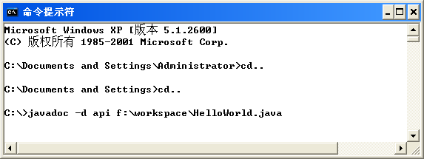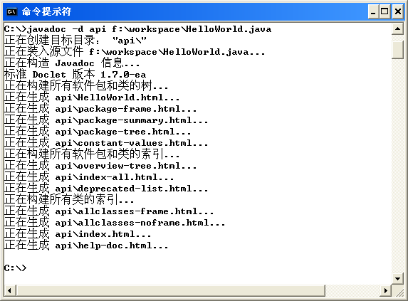
图1-14 打包javadoc文件 图1-15 javadoc打包过程
Javadoc文件打包完成后，将在API文件夹中，显示打包的文件内容。这些文件，以.html格式存在，如下图1-16所示。
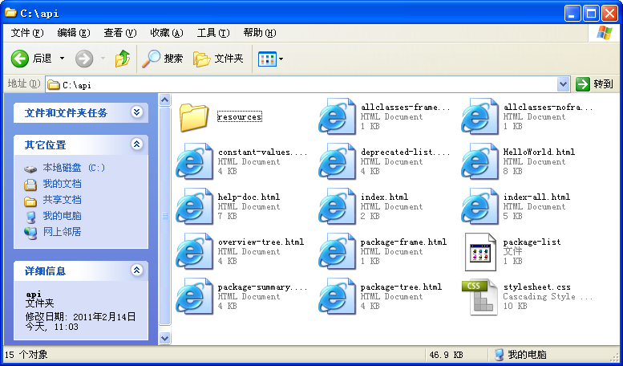
图1-16 所打包的javadoc文件
在该文件夹中，用户可以双击index.html文件，并以网页的方式显示HelloWorld.java文件中的内容，如图1-17所示。
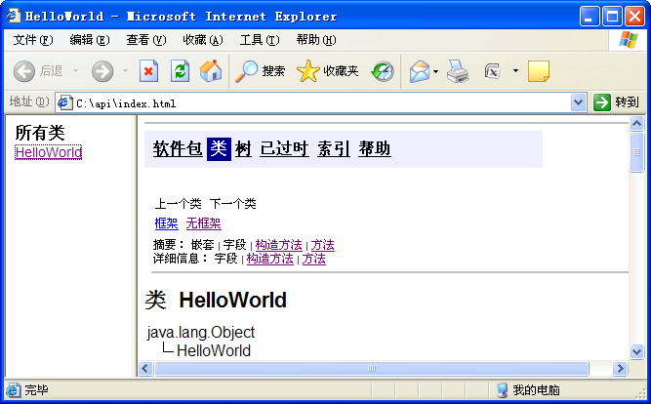
图1-17 显示javadoc文件内容

1.4.4 压缩命令jar
jar工具是个java应用程序，可将多个文件合并为单个JAR归档文件。jar是个多用途的存档及压缩工具，它基于ZIP和ZLIB压缩格式。然而，设计jar的主要目的是便于将java Applet或应用程序打包成单个归档文件。
将Java Applet或应用程序的组件（.class 文件、图像和声音）合并成单个归档文件时，可以通过浏览器等进行下载，这大大缩短了下载时间。jar还能压缩文件，从而进一步提高了下载速度。

jar [命令选项] [manifest] destination input-file [input-files]

其命令选项的详细参数如下：
- c 在标准输出上创建新归档或空归档。
- t 在标准输出上列出内容表。
- x[file] 从标准输入提取所有文件，或只提取指定的文件。如果省略了file，则提取所有文件；否则只提取指定文件。
- f 第二个参数指定要处理的jar文件。在c（创建）情形中，第二个参数指的是要创建的jar文件的名称（不是在标准输出上）。在t或x（表或抽取）这两种情形中，x指定要列出或抽取的jar文件。
- v 在标准错误输出设备上生成长格式的输出结果。
- m 包括指定的现有清单文件中的清单信息，如“jar cmf myManifestFile myJarFile *.class”。
- O 只储存，不进行ZIP压缩。
- M 不创建项目的清单文件。
- u 通过添加文件或更改清单来更新现有的JAR文件，如“jar -uf foo.jar foo.class”将文件foo.class添加到现有的JAR文件foo.jar中；而“jar umf manifest foo.jar”则用manifest中的信息更新foo.jar的清单。
- C 在执行jar命令期间更改目录，如“jar -uf foo.jar -C classes *”将classes目录内的所有文件加到foo.jar中，但不添加类目录本身。
使用jar命令可以非常方便地，将一些Java文件合并或者压缩成jar文件。例如，将“F:\workspace”文件夹中，所有.class文件打包成JAR文件。
首先，在【命令提示符】窗口中输入两次“cd..”命令，并按回车键，退到C盘根目录。再输入“f:”命令，并按回车键进入F盘根目录，再输入“cd workspace”命令，按回车键，进行workspace文件夹，如图1-18所示。
然后，在命令提示符下，输入“jar cf file.jar *.class”命令，并按回车键，将class文件合并成file.jar文件，如图1-19所示。
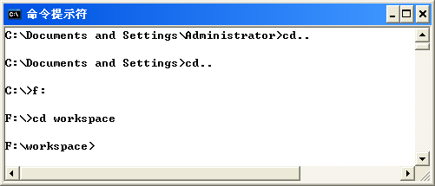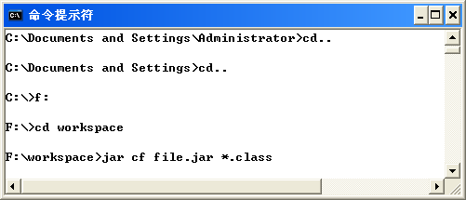
图1-18 进行目录文件夹 图1-19 合并class文件
最后，可以打开F盘中的workspace文件夹，并查看所合并的file.jar文件，如图1-20所示。
在查看workspace文件夹时，可以看到该文件夹中，包含有HelloWorld.class和WangNianLi.class两个class文件夹。下面可以通过jar命令来验证一下，在file.jar文件中，包含几个class文件。例如，在【命令提示符】窗口中，输入“jar tf file.jar”命令，并按回车键，如图1-21所示。
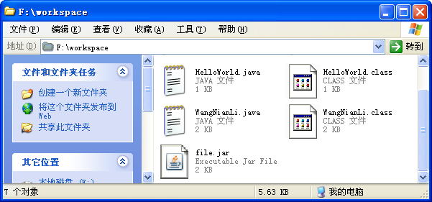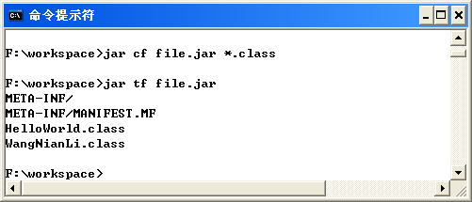
图1-20 查看合并的jar文件 图1-21 查看jar文件
此时，在【命令提示符】窗口中，将显示出“META-INF/”、“META-INF/MANIFEST.MF”、“HelloWorld.class”和“WangNianLi.class”文件及文件夹。

1.5 扩展练习

1．安装JDK 7.0文件
安装JDK之前，需要先从官方网站上，下载JDK安装程序。例如，通过官方网站（www. oracle.com），下载“jdk-7-ea-bin-b128-windows- i586-03_feb_2011.exe”文件，并安装该文件。步骤如下：
打开已经下载JDK程序的目录文件夹，并双击该文件，如图1-22所示。该安装程序是Oracle（甲骨文）公司收购Sun公司以来，即将发布的最新的JDK工具包。
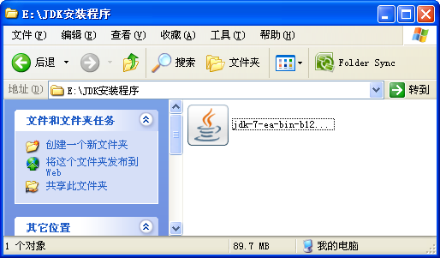
图1-22 JDK安装程序
弹出【设置】对话框，将通过该向导引导用户安装JDK程序。用户直接单击【下一步】按钮即可，如图1-23所示。
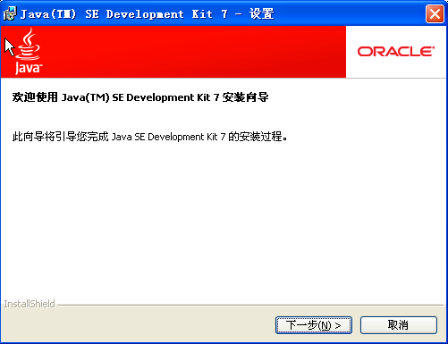
图1-23 【设置】对话框
在弹出的【自定义安装】对话框中，用户可以更改安装的功能组件或者该程序安装的路径，如图1-24所示。
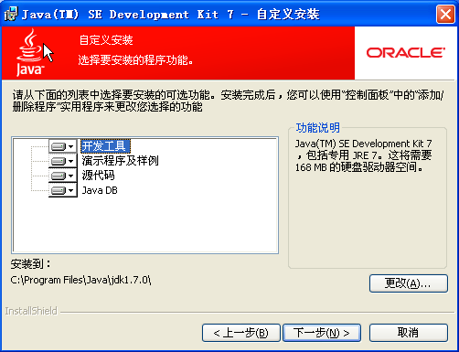
图1-24 【自定义安装】对话框

在弹出的【Java安装-目标文件夹】对话框中，可以单击【更改】按钮，来改变jre 7的安装路径。或者，不更改安装路径直接单击【下一步】按钮，如图1-25所示。
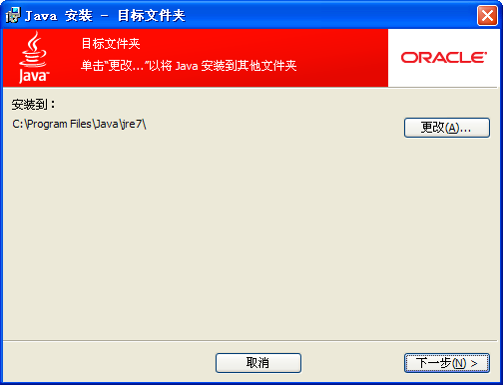
图1-25 安装jre 7程序
安装完成后，弹出【完成】对话框，并单击【完成】按钮，如图1-26所示。如果需要 了解产品注册信息，单击【产品注册信息】按钮即可。
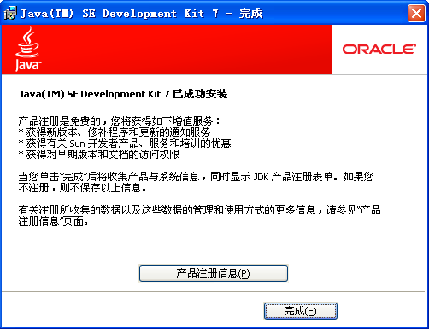
图1-26 完成JDK安装
为了检测JDK是否安装和配置成功，单击【开始】按钮，执行【运行】命令。在弹出的【运行】对话框中，输入cmd命令，单击【确定】按钮，如图1-27所示。
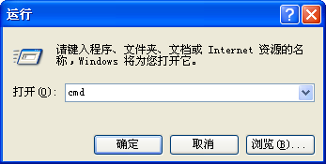
图1-27 运行cmd命令
在弹出的【命令提示符】窗口中，输入“java -version”命令，并按回车键，如果成功配置，会显示JDK的版本号，如图1-28所示。
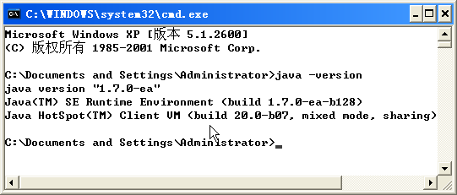
图1-28 测试JDK是否安装成功
2．配置环境变量
在安装好JDK之后，需要进行一些配置才能继续后面的应用程序开发，具体配置步骤如下：
右击【我的电脑】图标，执行【属性】命令，将弹出【系统属性】对话框。然后，在该对话框中，选择【高级】选项卡，如图1-29所示。
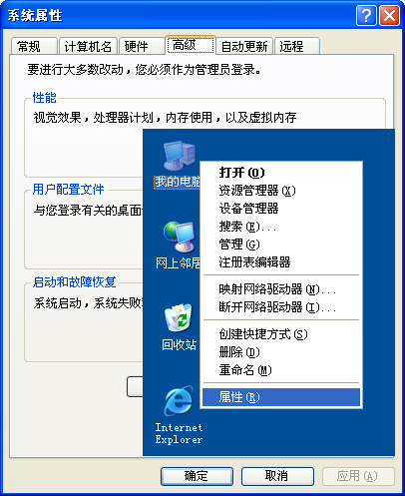
图1-29 打开【系统属性】对话框
在【高级】选项卡中，单击【环境变量】按钮，将弹出【环境变量】对话框，如图1-30 所示。
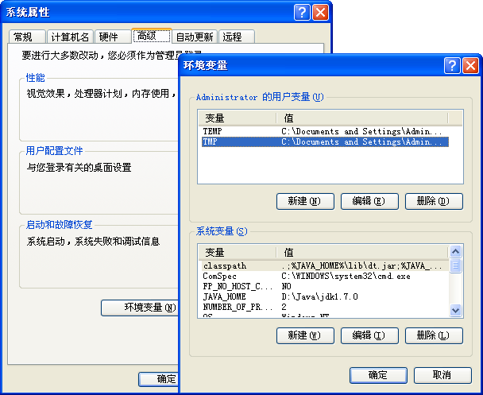
图1-30 打开【环境变量】对话框
在【环境变量】对话框的【系统变量】栏中，单击【新建】按钮。在弹出的【编辑系统变量】对话框中，输入【变量名】为“JAVA_HOME”；【变量值】为“D:\Java\jdk1.7.0”，并单击【确定】按钮，如图1-31所示。
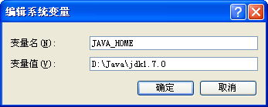
图1-31 创建JAVA_HOME变量
再单击【新建】按钮，并在弹出的【编辑系统变量】对话框中，输入【变量名】为“classpath”；【变量值】为“.;%JAVA_HOME%\ lib\dt.jar;%JAVA_HOME%\lib\tools.jar”，并单击【确定】按钮，如图1-32所示。
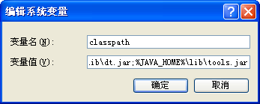
图1-32 创建classpath变量

选择【系统变量】栏中的path变量，并单击【编辑】按钮，弹出【编辑系统变量】对话框。在【变量值】文本框中，所有变量值地址前面添加“%JAVA_HOME%\bin;%JAVA_HOME%\ jre\bin;”内容，单击【确定】按钮，如图1-33所示。
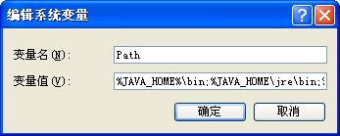
图1-33 修改path变量值

